LICENCIADA YOHANA AGUILAR ESPINOSA, SECRETARIA PROYECTISTA ADSCRITA A LA PONENCIA DOS DE LA COMISIÓN ESTATAL DE GARANTÍA DE ACCESO A LA INFORMACIÓN PÚBLICA DEL ESTADO, CON FUNDAMENTO EN LO ESTABLECIDO POR EL ARTÍCULO 51 FRACCIÓN VI DEL REGLAMENTO INTERIOR DE ESTE ÓRGANO COLEGIADO -----------------------------------------------------------------------------------------------------------CERTIFICA--------------------------------------------QUE EL PLAZO DE DIEZ DÍAS HÁBILES QUE SE LE CONCEDIÓ AL SUJETO OBLIGADO, MEDIANTE RESOLUCIÓN DE CINCO DE AGOSTO DE DOS MIL DIECINUEVE, A EFECTO DE PRESENTARA ANTE ESTA COMISIÓN EL DOCUMENTO MEDIANTE EL CUAL DIERA CUMPLIMIENTO A LA RESOLUCIÓN CITADA A SUPRALINEAS, FUE NOTIFICADA EL DIETRECE DE FEBRERO DE DOS MIL DIECINUEVE, SURTIÓ EFECTOS EL MISMO DÍA, POR LO QUE EL PLAZO ANTERIORMENTE SEÑALADO COMENZÓ A CORRER EL DIECISIETE DE SEPTEMBRE DE DOS MIL DIECINUEVE, POR LO QUE DICHO PLAZO FENECIÓ EL TREINTA DE SEPTIEMBRE DE DOS MIL DIECINUEVE; ASIMISMO, QUE EL PLAZO DE CINCO DÍAS HÁBILES, OTORGADO A LA PARTE RECURRENTE MEDIANTE ACUERDO DE VEINTISIETE DE NOVIEMBRE DE DOS MIL VEINTE, PARA QUE MANIFESTARA LO QUE A SU DERECHO CONVINIERA RESPECTO DEL CUMPLIMIENTO QUE EL SUJETO OBLIGADO DIO A LA RESOLUCIÓN DICTADA EN EL PRESENTE ASUNTO, NOTIFICADO EL UNO DE DICIEMBRE DE DOS MIL VEINTE, EMPEZÓ A TRANSCURRIR EL DÍA DOS DE DICIEMBRE DE DOS MIL VEIINTE Y CNCLUYÓ EL OCHO DE DICIEMBRE DE DICHA ANUALIDAD, DESCONTANDO LOS DÍAS INHABILES. LO QUE SE ASIENTA PARA CONSTANCIA LEGAL EN LA CIUDAD DE SAN LUIS POTOSÍ, SAN LUIS POTOSÍ, A CUATRO DE ENERO DE DOS MIL VEINTIUNO.-------------------------------------------------------------------------------------------------------------------------------------DOY FE.

San Luis Potosí, San Luis Potosí, a cuatro de enero de dos mil veintiuno.

Visto el estado que guardan los presentes autos, esta Comisión como órgano de autoridad en el derecho de acceso a la información pública en el Estado, que tiene por objeto fundamental vigilar el cumplimiento a la presente Ley de Transparencia y Acceso a la Información Pública, así como de las resoluciones dictadas por esta Comisión, con fundamento en los artículos 27 y 181 de la Ley de Transparencia y Acceso a la Información Pública del Estado, procede a analizar el cumplimiento a la resolución de cinco de agosto de dos mil diecinueve, dictada en el presente asunto, con base en las constancias que obran en autos.

En la resolución que nos ocupa esta Comisión modificó la respuesta proporcionada por el sujeto obligado, por lo tanto lo conminó para que emitiera una nueva respuesta en la que:

- El Sujeto Obligado entregue la información referente a las aportaciones de privados a la campaña del municipio de San Antonio, en el periodo electoral dos mil diecisiete a dos mil dieciocho, incluyendo el nombre de quien aportó, si fue en especie o económico el apoyo y su distribución en dicha campaña, o en su defecto funde y motive la inexistencia de la información solicitada debido a que el sujeto obligado tiene obligación de generarla.

Por lo que, en acatamiento al mencionado fallo el sujeto obligado remitió a esta Comisión para justificar el cumplimiento, las siguientes constancias:

- Oficio número 1077/UTM/SLP/RSIP/2019, emitido el veinticinco de septiembre de dos mil diecinueve, por el Titular de la Unidad de Transparencia del Partido Político “Movimiento de Regeneración Nacional” (MORENA), mediante el cual el sujeto obligado informó a esta Comisión el cumplimiento dado a la resolución emitida dentro del presente asunto. (Visible a fojas 46 a 48 de autos), así como tres anexos identificados como:

- Impresión del correo electrónico enviado desde el correo electrónico del sujeto obligado, el veinticinco de septiembre de dos mil diecinueve, al correo electrónico que la parte recurrente señaló para recibir todo tipo de documentos, al momento de la presentación del recurso que nos ocupa; en el cual se advierte que el sujeto obligado adjuntó los archivos titulados “CAM-ORD-SLP-54470.pdf” (28K) y “Estado de Cuenta-54470.pdf” (52K), con los cuales pretende dar cumplimiento a la resolución de mérito (visible a foja 49 de autos).

2.- Una tabla titulada “ESTADO DE CUENTA COALICIÓN” (visible de foja 50 a 53 de autos).
3. Una tabla titulada “Aportaciones de militantes y simpatizantes” (visible a foja 54 de autos)

Del análisis realizado al Oficio número 1077/UTM/SLP/RSIP/2019, se advierte que el sujeto obligado manifestó:

“[…]Para acreditar el cabal cumplimiento realizado, me permito anexar los siguientes documentos como medio de convicción:
- Impresión del correo electrónico enviado el día 25 de septiembre de 2019, al solicitante de información[…]; y
- El informe del gasto total de campaña por el municipio de LAGUNILLAS de San Luis Potosí, desglosada por conceptos, misma que fue anexada al correo de mérito.
[…]”

En tal contexto, el sujeto obligado, adjuntó la siguiente tabla:

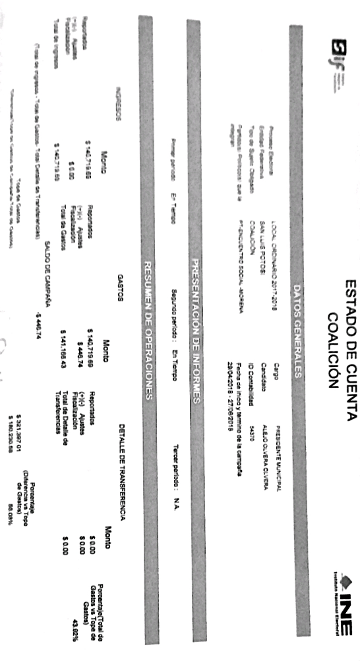

(página 1 de 4)
De lo anterior se advierte que el sujeto obligado hizo llegar al hoy recurrente la información correspondiente al informe de la campaña electoral del candidato Alejo Olvera Overa, relativo al periodo electoral 2017-2018, desglosado, con el rubro “Detalle de Operaciones por concepto” en donde se advierte que contiene la información relativa a los Ingresos y egresos de recursos que tuvo dicha campaña. Asimismo, se advierte que el sujeto obligado adjuntó la información relativa a los nombres de los particulares que realizaron aportaciones privadas para apoyar la campaña electoral del referido candidato; lo anterior, en una tabla titulada “Aportaciones de militantes y Simpatizantes”.

Por otro lado, esta Comisión por medio de proveído de fecha veintisiete de noviembre de dos mil veinte, dio vista a la parte recurrente con las constancias remitidas por el sujeto obligado, para el efecto de que realizara las manifestaciones que a sus intereses conviniera, situación que en el caso no ocurrió.

Así entonces, de las constancias descritas es dable determinar que se encuentra cumplida la resolución dictada, ya que el ente obligado comprobó haber notificado y entregado al recurrente la información que se ordenó en dicha resolución.

Lo anterior se asevera, toda vez que del correo electrónico enviado a la parte recurrente por el Titular de la Unidad de Transparencia del Partido Político Movimiento de Regeneración Nacional, se advierte que el sujeto obligado adjuntó dos archivos, denominados “CAM-ORD-SLP-54470.pdf” (25K) y “Estado de Cuenta-54470.pdf” (52K), con asunto de correo electrónico “recurso de revisión 836/2019-2”; lo anterior en atención a la resolución emitida por esta Comisión, es decir, que el documento adjunto contiene la información que esta Comisión ordenó entregar en la resolución dictada en el presente asunto, archivo que fue enviado precisamente a la dirección electrónica que la parte recurrente señaló en su recurso de revisión pues de la notificación se advierte que coincide con el correo electrónico que la parte recurrente señaló y que después aparece el carácter que separa el usuario y el dominio en las direcciones electrónicas -comúnmente conocido como @ arroba-; y luego aparece el dominio al que pertenece y que es gmail- que es el nombre de la empresa o institución a la cual pertenece el nombre del usuario-; y por último se observa el “.com” que es la actividad de la empresa, dicho en otras palabras, el correo electrónico que la parte recurrente señaló para recibir las notificaciones coincide con el que la autoridad le envió a la promovente el correo arriba señalado, circunstancia que otorga certidumbre a esta Comisión de que la parte recurrente tuvo oportuno conocimiento del cumplimiento dado a la resolución de mérito, así como de la información proporcionada y en la modalidad solicitada.

En virtud de lo antes expuesto, y para efecto de tener la certeza de que el recurrente tuviera en su poder la información que se ordenó entregar en el fallo aquí dictado, esta Comisión otorgó dar vista a la parte recurrente con las constancias remitidas por el sujeto obligado, ello a través del proveído de veintisiete de noviembre de dos mil veinte, a efecto que dentro del término de 05 cinco días hábiles manifestara alguna inconformidad sobre la información que el sujeto obligado remitió en cumplimiento a la resolución dictada o bien aportara probanza alguna que desvirtuara las documentales presentadas por éste, sin embargo, no obra en autos documento alguno del que se desprenda que hubiera desahogado la vista proporcionada, no obstante de estar debidamente notificado tal como se advierte del instructivo de notificación visible a foja 57 de autos, además del referido instructivo se desprende que fue dirigido a la parte recurrente, así como el número de identificación del recurso de revisión que nos ocupa y la transcripción literal del proveído de veintisiete de noviembre de dos mil veinte, por lo que ante tal omisión se tiene a la parte recurrente por conforme con la información que le fue entregada y notificada.

Así entonces, es dable asentar que la resolución de mérito se encuentra debidamente cumplida, pues el sujeto obligado acreditó de manera fehaciente la entrega de la información, a través del correo electrónico autorizado por el inconforme, esto es en la modalidad por vía electrónica, por lo que esta Comisión posee la certeza de que en efecto se entregó la información aquí ordenada, sin que en su oportunidad el inconforme presentara probanza alguna tendiente a desvirtuar la legalidad de las constancias remitidas por el ente obligado, por lo que a juicio de este Órgano Colegiado el fallo de mérito se encuentra cabalmente cumplido.

En consecuencia, con fundamento en los artículos 27, 181 y 185 de la Ley de Transparencia y Acceso a la Información Pública del Estado, se tiene por cumplida la resolución de cinco de agosto de dos mil diecinueve, dictada en el recurso de revisión 836/2019-2 del índice de esta Comisión.

Remítase en su oportunidad este expediente al Archivo de Concentración de este Órgano Colegiado. Notifíquese personalmente a las partes.

Así lo proveyó y firma la Comisionada ponente de la Comisión Estatal de Garantía de Acceso a la Información Pública Paulina Sánchez Pérez del Pozo, que actúa con Licenciada Rosa María Motilla García, Secretaria de Pleno de esta Comisión.

Lic. Paulina Sánchez Pérez del Pozo.
Comisionada Ponente.
Licenciada Rosa María Motilla García.
Secretaria de Pleno.

